02.04.2023.

**Projekts "Skolēni – mācību procesa līdzautori" ("LeCoLe") uzņem viesus mācību vīzītē Latvijā**

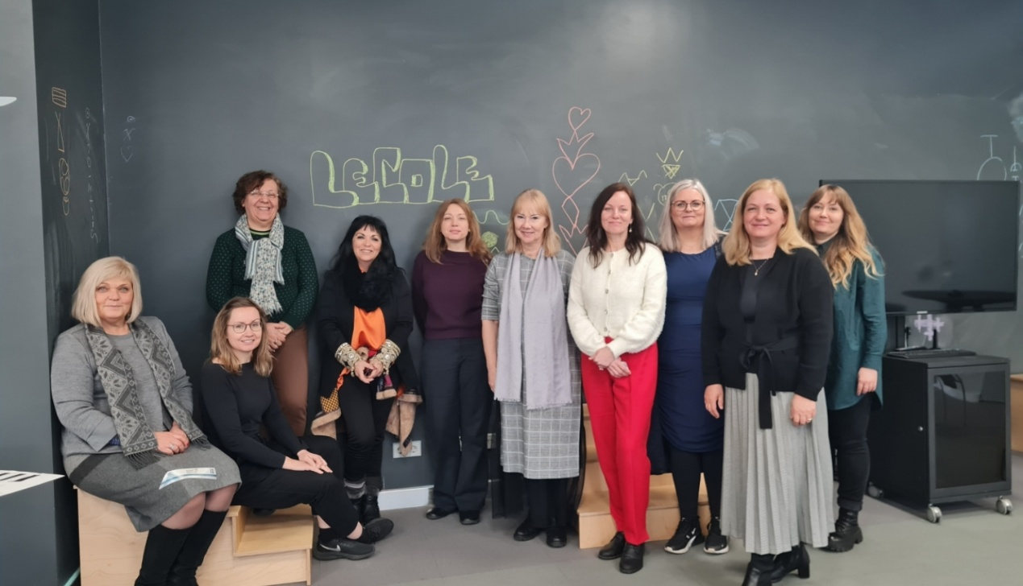

Trīs dienu garumā Rīgā un Kuldīgā norisinājās projekta noslēdzošā mācību vizīte ar mērķi iepazīstināt partnerus no Portugāles Izglītības ministrijas, Islandes Universitātes un Krētas izglītības un mācību institūta ar to, kā skolas, pedagogi, dažādas pašvaldību iestādes un organizācijas sadarbojas, veidojot draudzīgu un iedvesmojošu mācību vidi, kas veicina skolēnu un pedagogu aktīvu sadarbību, mācīšanos vienam no otra un piedāvā interesantas iespējas mācību satura apguvei ārpus skolas.  
Projekta partneri no Latvijas - Izglītības attīstibas centrs un Valsts izglītības satura centrs sadarbībā ar Latvijas Nacionālā kultūras centra kultūrizglītības programmas “*Latvijas skolas soma”*speciālistiem piedāvāja intensīvu un daudzpusīgu vizītes programmu, īpaši akcentējot veidus, kā mācību procesā radoši iekļaut kultūrvēsturisko mantojumu un aktuālas mākslas un kultūras norises.

Mācību vizītes laikā tika apmeklētas izglītības iestādes – Rīgas Kultūru  vidusskola, Kuldīgas Centra vidusskola, Ernesta Vīgnera Kuldīgas Mūzikas skola un privātskola “Domdaris”, kurās notika tikšanās ar skolas vadību, pedagogiem un skolēniem, kas dalījās ar savu pieredzi, stundu plāniem un ārpusstundu aktivitāšu idejām, kas veicina skolēnu aktīvu līdzdarbošanos.  
  
Savukārt viesojoties kultūrtelpā Kuldīgas Adatu fabrika, Kuldīgas novada muzejā un tā muzejpedagoģiskajā darbnīcā, Latvijas Nacionālajā mākslas muzejā un Latvijas Nacionālajā bibliotēkā varēja uzzināt par pašvaldību ieguldījumu aktīvas *kopienas* attīstībā un īstenotajiem sadarbības modeļiem starp skolām un muzejiem, kā arī bija iespēja ne tikai iepazīt, bet arī izmēģināt vairākas izglītības programmu aktivitātes.  
  
Trīs dienu vizītes caurviju motīvs bija arī programma “Latvijas skolas soma”, kas Latvijā tiek īstenota jau piecus gadus. Kolēģus no ārvalstīm patiesi iedvesmoja programmas mērķis, vēriens un unikālais veids, kā kultūras norises kļūst pieejamas ikvienam. Ar interesi tika uzklausītas pedagogu atsauksmes par šīs pieredzes iekļaušanas veidiem mācību un audzināšanas darbā.

“LeCoLe” projeks ir  izveidojis raidierakstu sēriju "Skolēni – mācību procesa līdzautori" , kas piedāvā ieskatu projekta dalībvalstu - Portugāles, Islandes, Īrijas, Grieķijas un Latvijas, labās prakses piemēros par skolēnu aktīvu iesaistīšanos mācību procesā. Projekta komanda aicina iepazīt un izmēģināt jaunas metodes un pieejas mācību procesa kopveidošanā.  
  
Saite uz raidierakstiem platformā YouTube  
<https://www.youtube.com/@projectlecole>